# 【双报到 双服务 双报告】富民社区共驻共建单位奈曼旗移动公司深入社区开展春节走访慰问活动

富民社区居委会 [奈曼旗和谐富民](javascript:void(0);) 2025年01月23日 21:12 内蒙古

为营造和谐温馨的新年氛围，不断提升各族群众的获得感、幸福感，进一步深化结对共建工作，凝聚党建合力，2025年1月23日，富民社区共驻共建单位奈曼旗移动公司深入社区开展春节走访慰问活动,为辖区内困难群众送上节日的关怀与问候。

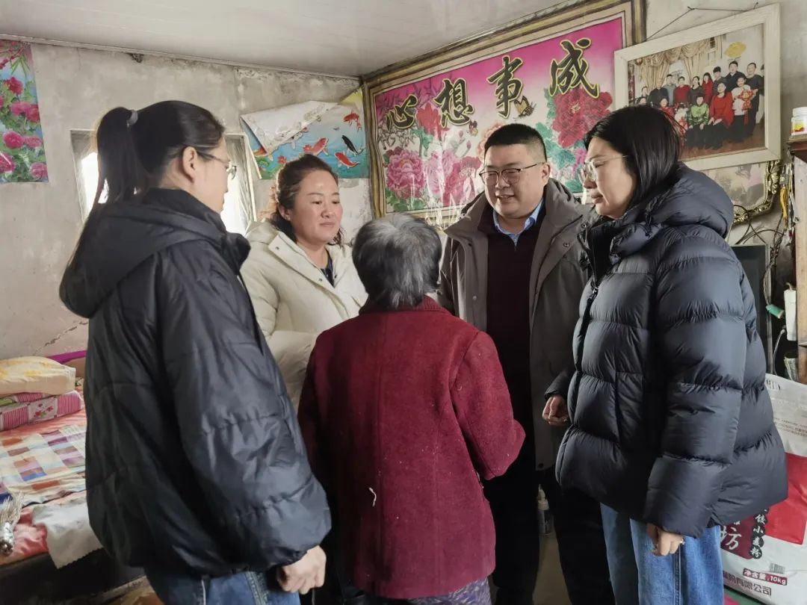

活动中，奈曼旗移动公司经理徐啸天在社区党委书记周艳杰的陪同下，一起走进困难群众家中，和居民拉家常、话冷暖，细心叮嘱他们要多注意天气变化和饮食健康，鼓励他们要保持乐观心态，积极面对生活。同时，为他们送上大米、白面、食用油等生活必需品，及时解决了居民群众的实际困难，把暖心服务精准送到居民的心坎上，确保他们度过一个欢乐、祥和的春节。

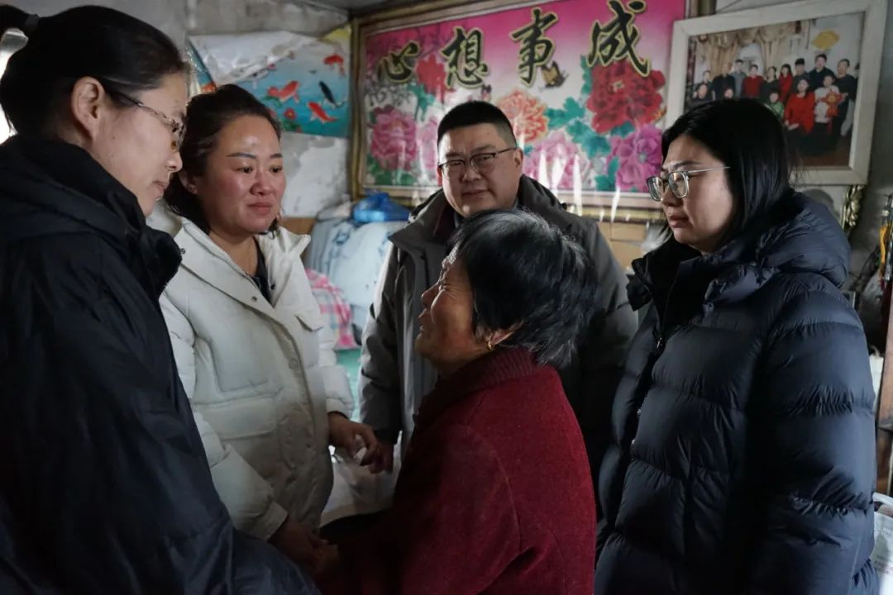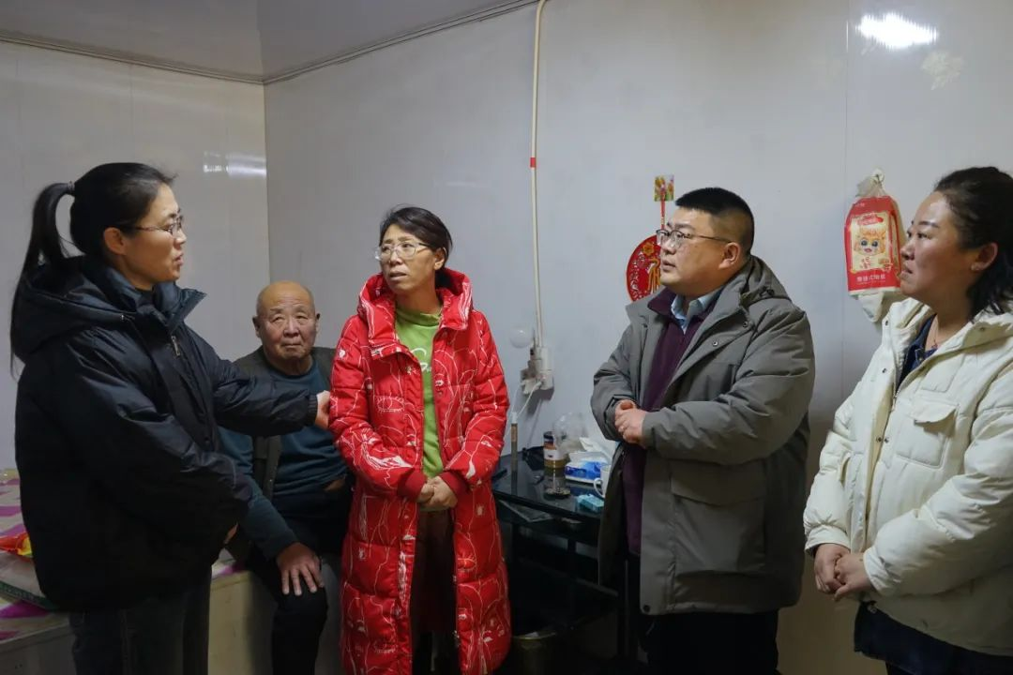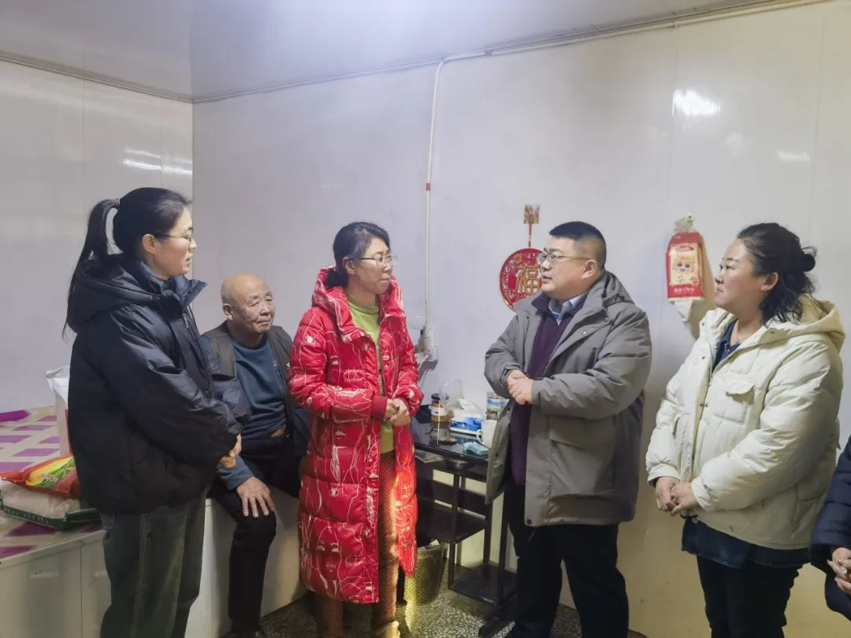

通过此次活动，不仅加深了社区与共驻共建单位的联系与合作，也为困难群众送去了实实在在的温暖和关怀。

下一步，富民社区将继续秉持为人民服务的宗旨，强化党建引领，充分发挥基层党组织的凝聚力和向心力，持续推动共建共治共享，绘就群众幸福最大“同心圆”。